***INSTRUCTIVO PARA REALIZAR LA EVALUACIÓN INDIVIDUAL DE DESEMPEÑO***

|  |  |
| --- | --- |
|  |  |
|  |  |
|  |  |
|  |  |
| **VERSIÓN** | **MOTIVO DEL CAMBIO** |

|  |  |
| --- | --- |
| **Fecha de aprobación:** | 11/07/2019 |
| **Revisó:** | Aseguramiento de la calidad |
| **Aprobó:** | Rector: ______________________________________ |

|  |  |
| --- | --- |
| **OBJETIVO** | Determinar el instructivo necesario para calificar objetivamente la idoneidad del colaborador en un rango de eficiencia relativa, con el fin de retroalimentar la autoestima y desarrollar la capacidad de reflexionar sobre los aspectos fuertes y débiles de su personalidad para auto-determinar su rumbo, sus propósitos y su proyección laboral en la Universidad. |
|
| **ALCANCE** | Desde el el ingreso al SIGUM hasta los planes de mejora |
| **RESPONSABLE** | División de Desarrollo Humano – Área de Psicología Organizacional |

**El instructivo para realizar la evaluación individual de méritos en el desempeño lleva los siguientes pasos:**

1. Ingrese a Sigum (<https://sigum.umanizales.edu.co/integracion/index.xhtml>) con usuario y contraseña 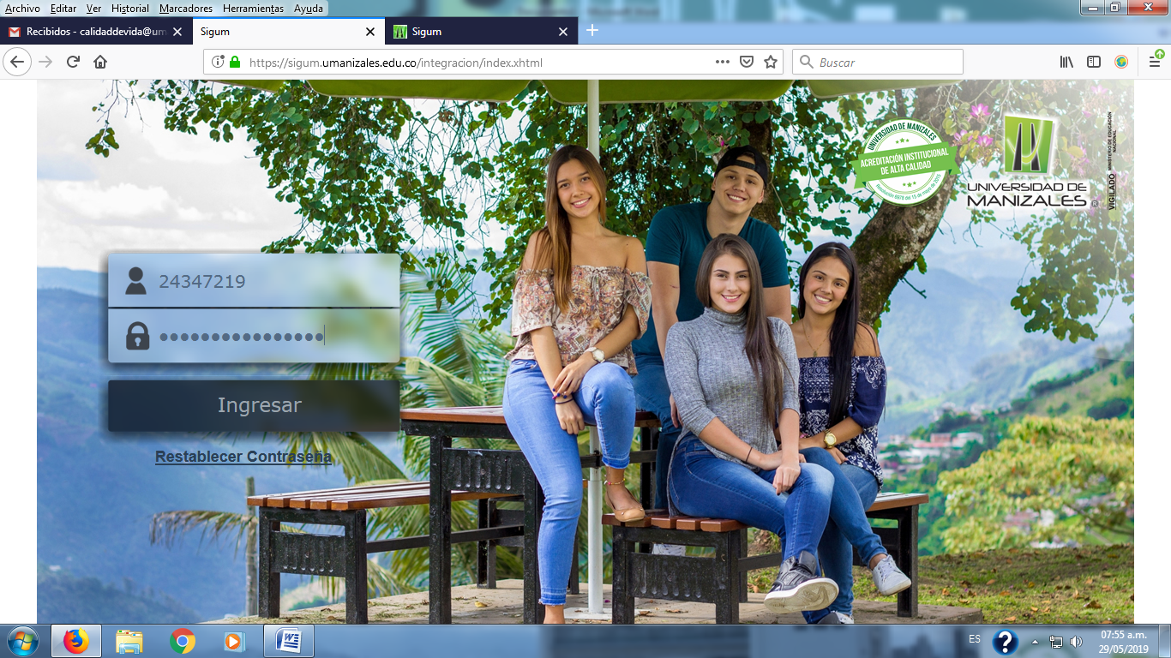
2. Ingrese en la pestaña SIDH

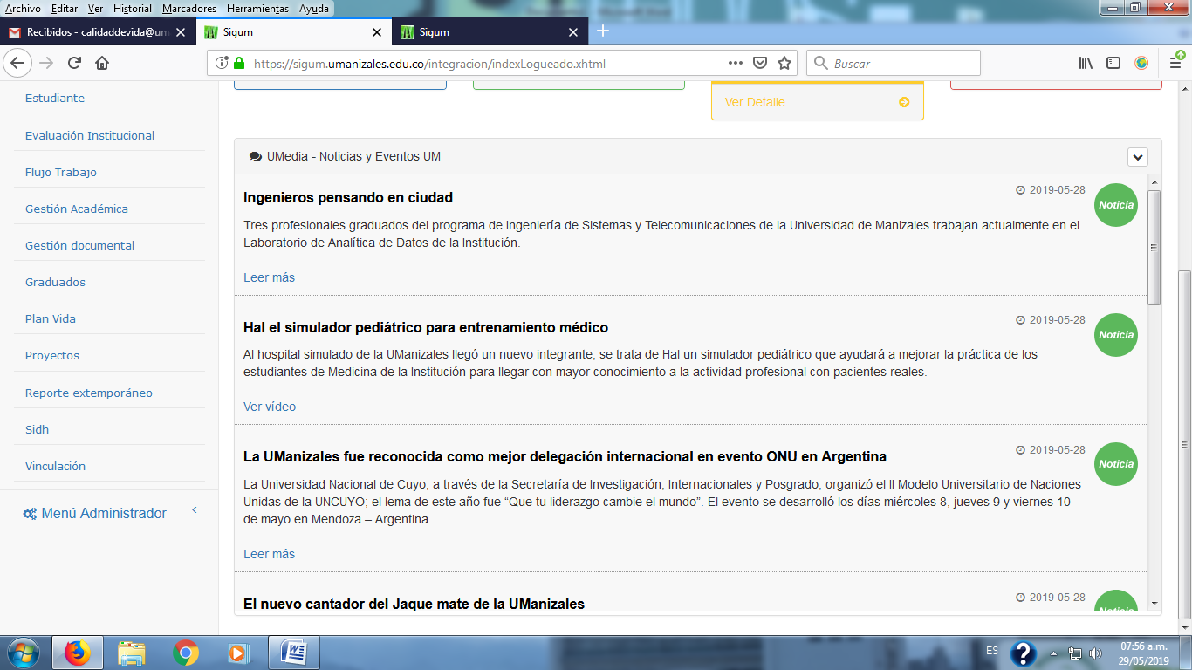

1. Ingrese a la pestaña Evaluación de Desempeño

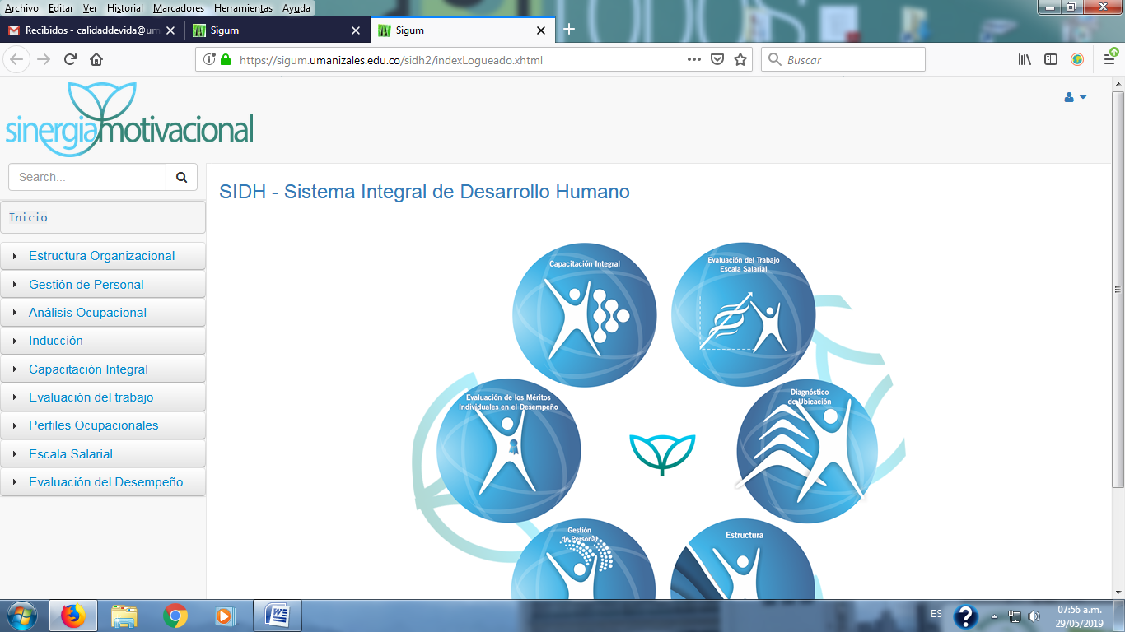

1. Se desplegarán las siguientes pestañas: Agendas de Desempeño, Evaluación y Planes de Mejora. En cada pestaña deberá ingresar para realizar el procedimiento respectivo.

* **Agendas de Desempeño:** Se registran los datos que servirán de base para la Evaluación. El jefe directo y el colaborador llevarán a cabo las agendas y establecerán los acuerdos de desempeño acompañados de la observación de los comportamientos y registro de los mismos por cada factor objeto de evaluación hasta lograr una disciplina al respecto.
* **Evaluación propiamente dicha:** Consiste en calificar objetivamente el desempeño laboral de los colaboradores en cuanto a sus cualidades de orden ético y moral, capacidades, aptitudes, actitudes y destrezas.
* **Planes de mejora:** Son medidas correctivas que se implementan trazadas por razón de la Evaluación, se realiza el proceso de control que obedece a las fechas y eventos acordados en las conversaciones. Se definen con el colaborador. Estos planes comprenden acciones a tomar planeando las fechas de ejecución y seguimiento. En esta fase se deben definir el alcance de las responsabilidades por parte del colaborador, del jefe directo, la División de Desarrollo Humano y la Universidad.

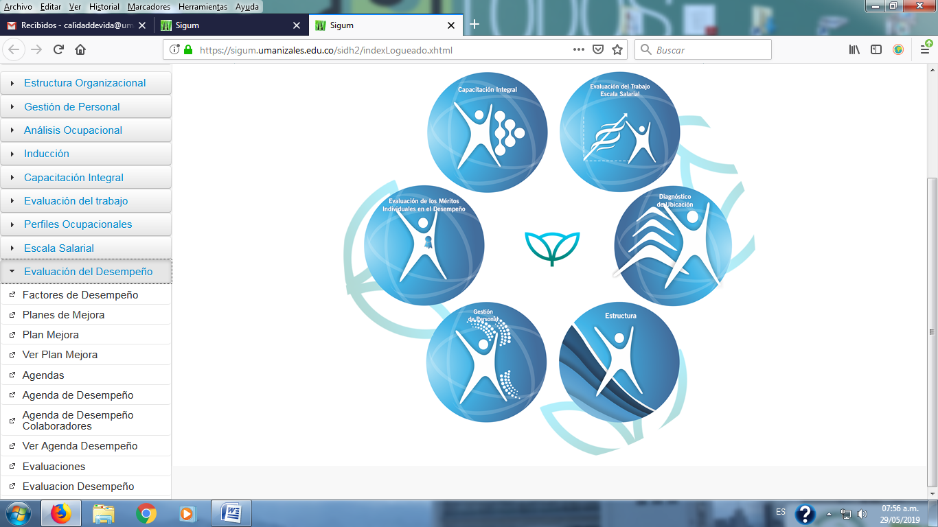

**DOCUMENTOS ASOCIADOS:**

|  |  |  |
| --- | --- | --- |
| **NOMBRE DEL DOCUMENTO** | **ACTIVIDAD** | **CÓDIGO** |
| Caracterización de procesos Desarrollo Humano |  | DH-CRT-001 |
| Procedimiento para la evaluación de méritos individuales en el desempeño |  | DH-PRO-003 |